Facultad de Ciencias / Ingeniería
Carrera de Ingeniería en Ciencia de Datos / Sistemas de Información
Informe de Actividad de Investigación Formativa Administración de Base de Datos – Machine Learning

Periodo Académico
2026 – 1S

1. Autores 3
2. Personal Académico 3
3. Resultados de Aprendizaje de la asignatura: 4
4. Tema de la Actividad de la Investigación Formativa: 4
5. Objetivos: 4
6. Fecha de la ejecución: 5
7. Desarrollo del Informe 5
7.1 Introducción. 5
7.2 Descripción de la metodología 5
Algoritmos utilizados 18
Métricas de evaluación 18
7.3 Descripción de las acciones realizadas 23
Arquitectura e implementación de la solución propuesta 23
Arquitectura de persistencia híbrida 24
Tecnologías utilizadas 25
Organización funcional de la aplicación 26
Dashboard de análisis 27
Flujo de procesamiento de la información 28
Registro y trazabilidad de las predicciones 29
Fuente de datos 29
Diseño de la arquitectura de la base de datos 30
Implementación de la base de datos 31
Proceso ETL Extract, Transform and Load 32
Optimización del rendimiento 32
Implementación de vistas y procedimientos almacenados 33
Administración, seguridad y recuperación 34
Modelo no Supervisado 36
Selección de variables de entrada 36
Reducción de dimensionalidad (PCA) 37
Modelo base: comparación de algoritmos de clustering 38
Selección del número óptimo de clusters 38
7.4 Resultado Modelo no Supervisado 41
Validación externa del modelo base contra la variable objetivo 42
Diagnóstico y modelo final: K-Means ponderado 43
Modelo Supervisado 51
Calibración de probabilidades 59
Análisis de robustez ante el tamaño de entrenamiento 59
7.5 Resultados Modelo Supervisado 60
Análisis de errores 60
Resultados: 61
7.6 Bibliografía 62
8. Anexos (Evidencias) 63

Autores
Jefferson patricio Sandoval olmedo
jefferson.sandoval@unach.edu.ec
C.I. 1722442132
Stalin Andrés Alvarado Alquinga
stalin.alvarado@unach.edu.ec
C.I. 1500974835
Mishell Pamela Ramos Vásquez
mishell.ramos@unach.edu.ec
C.I. 0605313378
María José Vimos Lluay
jose.vimos@unach.edu.ec
C.I. 0605585017
Alex Dario Miranda Toaza
alexd.miranda@unach.edu.ec
C.I. 0604839340

Personal Académico
Director de Carrera
Ing. Mg. Milton López
milton.lopez@unach.edu.ec
Profesor de Asignatura:
Raquel Johanna Moyano Arias
raquel.moyano@unach.edu.ec

Resultados de Aprendizaje de la asignatura:
- Machine Learning
- Planifica, diseña y ejecuta proyectos de ciencia de los datos aplicando métodos y procedimientos. Utiliza adecuadamente los recursos, y cumple con las leyes y regulaciones establecidas. Alinea los proyectos de ciencia de datos con la normativa ecuatoriana y los estándares aceptados mundialmente, con las buenas prácticas, y con el gobierno de TI. Investiga sobre ciencia de los datos, modelos matemáticos, estadística, diseño de software, machine learning, inteligencia artificial, y análisis de la eficiencia de los Sistemas Informáticos.
- Administracion de Bases de Datos
- Domina métodos, técnicas, estrategias de analítica de datos, modelamiento matemático, estadístico y métodos computacionales para la ingeniería y ciencia de datos, a través del carácter transversal y aplicado del programa, con capacidad de abordar y solucionar problemas complejos de manera innovadora. Conoce sobre normativas y buenas prácticas enfocadas a la ciencia de los datos. Desarrola competencias para la analítica de datos, modelamiento y gestión de TI.

Tema de la Actividad de la Investigación Formativa:
Diseño e Implementación de una Solución de Analítica Predictiva e Infraestructura de Persistencia Híbrida para la Optimización de Cadenas de Suministro.

Objetivos:
Objetivo general:
Diseñar una arquitectura de persistencia híbrida basada en SQL Server y MongoDB para el almacenamiento y gestión eficiente de los datos de la cadena de suministro con la base de datos DataCoSupplyChainDataset mediante una aplicación interactiva desarrollada en streamlit facilitando la visualización de los resultados y la toma de desicioines.
Objetivos específicos:
- Optimizar la logística de una cadena de suministro global de productos electrónicos, ropa y artículos deportivos, mediante la identificación temprana de pedidos con riesgo de retraso o cancelación y la generación de recomendaciones operativas basadas en los patrones descubiertos por los modelos de machine learning implementados.

- Predecir cuales pedidos pueden sufrir retrasos en la cadena de suministros e incrementan los costos operativos.
- Analizar las causas logísticas y operativas detrás de los envíos tardíos, con el objetivo final de proporcionar una herramienta interactiva que permita anticipar fallos y mejorar la toma de decisiones en tiempo real.

Fecha de la ejecución:
01 junio 2026

Desarrollo del Informe

Introducción.
(MARCO TEORICO)

Descripción de la metodología
La gestión de la cadena de suministro constituye uno de los pilares fundamentales para el funcionamiento de las organizaciones modernas, debido a que integra de manera coordinada todos los procesos relacionados con el abastecimiento, producción, almacenamiento, distribución y entrega de bienes o servicios al consumidor final. Más que un conjunto de actividades logísticas, representa un sistema estratégico en el que interactúan diversos actores con el propósito de garantizar que los productos lleguen al cliente correcto, en el momento oportuno, con la calidad esperada y al menor costo posible. Según Maravi, Zevallos y Palomino (2023), la cadena de suministro comprende el flujo continuo de materiales, productos, servicios e información desde el proveedor inicial hasta el consumidor final, considerando además la coordinación permanente entre todos los participantes involucrados.
En los últimos años, la administración de la cadena de suministro ha evolucionado de forma acelerada. Inicialmente se enfocaba en actividades de transporte y almacenamiento; sin embargo, la creciente competencia empresarial, la globalización de los mercados y el desarrollo de nuevas tecnologías han transformado esta función en un elemento estratégico para la toma de decisiones organizacionales. Actualmente, las empresas buscan integrar cada uno de los eslabones de la cadena para mejorar la eficiencia operativa, reducir costos, incrementar la satisfacción del cliente y responder oportunamente ante cambios en la demanda o interrupciones del mercado. Esta evolución ha permitido que la gestión de la cadena de suministro deje de ser una actividad exclusivamente operativa para convertirse en una fuente de ventaja competitiva.
El adecuado funcionamiento de una cadena de suministro depende de la interacción eficiente de varios componentes. Entre ellos se encuentran los proveedores, encargados del abastecimiento de materias primas; los fabricantes, responsables de transformar dichos insumos en productos terminados; los distribuidores, que gestionan el traslado de los productos; los minoristas, quienes mantienen el contacto directo con los consumidores; y finalmente los clientes, cuya demanda determina gran parte de la planificación de toda la cadena. La coordinación entre estos actores requiere un flujo permanente de información que permita sincronizar las operaciones, optimizar inventarios y garantizar la disponibilidad de los productos cuando sean requeridos.
En consecuencia, la gestión moderna de la cadena de suministro ya no depende únicamente de la experiencia de los administradores, sino también del aprovechamiento de tecnologías que permitan transformar los datos en información útil para la toma de decisiones. Bajo esta perspectiva, el presente proyecto propone el desarrollo de un sistema inteligente para la predicción de la demanda utilizando técnicas de aprendizaje automático, con el propósito de contribuir a una planificación más eficiente de inventarios y apoyar la toma de decisiones estratégicas dentro de la organización.

La transformación digital ha impulsado el uso de tecnologías capaces de convertir grandes volúmenes de datos en información estratégica para la toma de decisiones. Dentro de este contexto, el Machine Learning y la Analítica Predictiva se han consolidado como herramientas fundamentales para mejorar la eficiencia de los procesos empresariales, especialmente en la gestión logística y de las cadenas de suministro. Estas tecnologías permiten analizar datos históricos, identificar patrones de comportamiento y construir modelos capaces de anticipar eventos futuros con un alto grado de precisión, favoreciendo una planificación más eficiente de inventarios, producción y distribución. En este sentido, Cevallos, Jacho y Córdova (2024) señalan que "la analítica predictiva se centra en el uso de datos históricos para predecir eventos futuros y comportamientos, permitiendo a las empresas anticipar tendencias y tomar decisiones informadas y estratégicas".
El Machine Learning constituye una de las principales ramas de la Inteligencia Artificial, caracterizada por desarrollar algoritmos que aprenden automáticamente a partir de los datos sin necesidad de ser programados explícitamente para cada situación. Su capacidad para reconocer relaciones complejas entre múltiples variables ha permitido ampliar considerablemente las aplicaciones de la analítica predictiva dentro de las organizaciones. De acuerdo con el estudio de Cevallos et al. (2024), los algoritmos de Machine Learning "permiten a las máquinas aprender y mejorar automáticamente a partir de datos históricos, facilitando predicciones cada vez más precisas". Esta característica resulta especialmente útil en entornos donde la información cambia constantemente y las decisiones deben tomarse con rapidez y basadas en evidencia.
En logística la utilización de modelos predictivos ha permitido optimizar procesos relacionados con la planificación de inventarios, estimación de la demanda, distribución de productos y la gestión del transporte. La incorporación de técnicas de Big Data junto con modelos de aprendizaje automático facilita el procesamiento de grandes cantidades de información provenientes de múltiples fuentes, generando predicciones que contribuyen a reducir costos operativos y mejorar los niveles de servicio. Según el artículo de Cevallos et al. (2024), el análisis de grandes volúmenes de datos permite identificar patrones que difícilmente podrían detectarse mediante métodos tradicionales, convirtiéndose en un soporte esencial para la gestión empresarial.
El desarrollo de proyectos de analítica predictiva requiere una metodología estructurada que permita garantizar la calidad de los datos y la confiabilidad de los modelos obtenidos. En este sentido, el proceso CRISP-DM constituye uno de los enfoques más utilizados para proyectos de minería de datos y aprendizaje automático. Dicho proceso comprende etapas como la comprensión del problema, recopilación de datos, preprocesamiento, análisis exploratorio, construcción del modelo, evaluación e implementación, permitiendo desarrollar soluciones reproducibles y orientadas a resolver necesidades específicas de las organizaciones. El artículo de Cevallos et al. (2024) presenta esta metodología como la base para el diseño de modelos predictivos empresariales, destacando que cada fase contribuye al refinamiento continuo del modelo y a la obtención de resultados confiables.
El crecimiento exponencial del volumen de datos generado por las organizaciones ha impulsado la evolución de los sistemas de almacenamiento de información, dando lugar a nuevas arquitecturas que combinan diferentes tecnologías de bases de datos para responder a las necesidades actuales de rendimiento, disponibilidad y escalabilidad. En este contexto, la arquitectura de persistencia híbrida representa una estrategia que integra bases de datos relacionales y NoSQL, aprovechando las fortalezas de cada una según las características de la información que se administra.
Las bases de datos relacionales han sido durante décadas la principal solución para el almacenamiento de información estructurada, debido a que garantizan la integridad, consistencia y confiabilidad de los datos mediante esquemas previamente definidos y relaciones entre tablas. Sin embargo, el incremento constante de datos provenientes de múltiples fuentes y la necesidad de procesarlos de forma eficiente han evidenciado limitaciones relacionadas con la escalabilidad horizontal y la flexibilidad del modelo relacional. En este sentido, Treviño-Villalobos et al. (2019) señalan que las bases de datos relacionales presentan restricciones para escalar horizontalmente y adaptarse de manera elástica a grandes volúmenes de información, razón por la cual surgieron las bases de datos NoSQL como una alternativa distribuida y flexible.
Las bases de datos NoSQL fueron diseñadas precisamente para responder a estos nuevos desafíos tecnológicos. Cruz Manjarrez Antaño, Martínez Castro y Cuevas Valencia (2014) sostienen que estas bases de datos surgieron con el propósito de superar las limitaciones del modelo relacional, especialmente en escenarios donde el almacenamiento masivo de datos y la escalabilidad constituyen requisitos esenciales. Asimismo, los autores enfatizan que las bases de datos NoSQL no buscan reemplazar completamente a las bases de datos relacionales, sino complementarlas, permitiendo combinar las ventajas de ambos enfoques dentro de una misma solución tecnológica. De igual manera, indican que la migración hacia plataformas NoSQL responde principalmente al crecimiento continuo del volumen de información, a los nuevos requerimientos del software moderno y a la necesidad de contar con infraestructuras más flexibles, dinámicas y escalables.
Dentro de las bases de datos relacionales más utilizadas se encuentra SQL Server, desarrollado por Microsoft como una plataforma orientada a la gestión de información empresarial. Pizarro et al. (2020) indican que SQL Server constituye un sistema de gestión de bases de datos relacional que proporciona herramientas de inteligencia empresarial y una infraestructura sólida para el desarrollo de aplicaciones empresariales. De forma complementaria, Carrillo Mercado y Lugo Morales (2020) destacan que SQL Server posee una elevada capacidad para gestionar datos preservando su integridad y coherencia, características indispensables en sistemas donde la confiabilidad y la consistencia de la información son aspectos críticos para la toma de decisiones.
Por otra parte, MongoDB representa uno de los sistemas gestores NoSQL con mayor adopción en aplicaciones modernas debido a su flexibilidad y capacidad de escalamiento. Según Pizarro et al. (2020), MongoDB es un sistema gestor de bases de datos NoSQL de código abierto basado en documentos, diseñado para almacenar información de manera flexible sin depender de un esquema relacional tradicional. Esta característica permite adaptar la estructura de los datos conforme evolucionan las necesidades de la aplicación, evitando las restricciones propias de los modelos relacionales tradicionales. En este mismo sentido, Pizarro et al. (2020) explican que, mientras SQL Server requiere definir previamente la estructura de tablas y columnas, MongoDB emplea un esquema flexible que adapta la organización de la información de acuerdo con los requerimientos del sistema.
Las ventajas de MongoDB también se reflejan en aspectos relacionados con el rendimiento y la disponibilidad. Carrillo Mercado y Lugo Morales (2020) señalan que MongoDB almacena la información mediante documentos flexibles similares a JSON, ofreciendo escalabilidad horizontal, alta disponibilidad y una arquitectura distribuida que facilita el procesamiento eficiente de grandes volúmenes de datos. Estas características permiten que aplicaciones con altos niveles de concurrencia o que manejan información semiestructurada mantengan un desempeño adecuado incluso cuando el volumen de datos aumenta considerablemente.
La evidencia empírica también respalda el uso de MongoDB en escenarios de alto rendimiento. Treviño-Villalobos et al. (2019) reportan que, en diferentes pruebas experimentales de lectura y escritura, MongoDB obtuvo un mejor desempeño que ArangoDB, demostrando su capacidad para responder eficientemente en aplicaciones que requieren escalabilidad y procesamiento intensivo de información. Estos resultados fortalecen su utilización dentro de arquitecturas tecnológicas orientadas al manejo de grandes volúmenes de datos.
La integración entre SQL Server y MongoDB constituye el fundamento de la arquitectura de persistencia híbrida. Aunque ambos sistemas emplean modelos de almacenamiento diferentes, Carrillo Mercado y Lugo Morales (2020) señalan que mantienen equivalencias funcionales entre sus estructuras de datos, lo cual facilita su integración dentro de arquitecturas híbridas donde cada sistema desempeña funciones específicas. En este modelo, SQL Server puede utilizarse para almacenar información estructurada que requiere integridad referencial, consistencia transaccional y consultas complejas, mientras que MongoDB resulta adecuado para administrar datos semiestructurados o no estructurados, así como información con cambios frecuentes o que demanda alta escalabilidad.
En consecuencia, la arquitectura híbrida de persistencia combina la robustez transaccional de SQL Server con la flexibilidad y capacidad de escalamiento de MongoDB, permitiendo construir soluciones capaces de responder a los desafíos actuales del procesamiento de datos. Este enfoque posibilita optimizar el almacenamiento según la naturaleza de la información, mejorar el rendimiento de las aplicaciones y proporcionar una infraestructura tecnológica adaptable al crecimiento continuo de los datos, convirtiéndose en una alternativa ampliamente utilizada dentro de los sistemas modernos de analítica predictiva y ciencia de datos.
El pipeline de datos constituye una metodología fundamental para el procesamiento de información dentro de los proyectos de ciencia de datos, ya que permite organizar de forma secuencial las diferentes etapas necesarias para transformar datos brutos en información útil para el análisis y la toma de decisiones. Este enfoque integra procesos automatizados que garantizan la consistencia, calidad y trazabilidad de los datos durante todo su ciclo de vida, reduciendo errores y mejorando la eficiencia en el procesamiento de grandes volúmenes de información.
De acuerdo con Campisi (2025), un pipeline computacional integra de manera secuencial los procesos de transformación de datos con el propósito de obtener resultados adecuados para su posterior análisis. Asimismo, el autor señala que un pipeline está conformado por diferentes etapas consecutivas, entre las que se encuentran la obtención de los datos, el control de calidad, el filtrado, el alineamiento, el procesamiento y la generación de información, donde cada fase prepara los datos para la siguiente hasta obtener un conjunto listo para ser utilizado en modelos analíticos o de inteligencia artificial. Este tipo de arquitectura permite automatizar el flujo de trabajo y disminuir la intervención manual durante el procesamiento de la información.
Además, Campisi (2025) destaca que el uso de pipelines facilita el tratamiento de datos limpios y previamente procesados, optimizando el flujo de información y favoreciendo la construcción de modelos de aprendizaje automático más eficientes y precisos. En consecuencia, la implementación de pipelines no solo mejora la calidad de los datos utilizados en el entrenamiento de modelos predictivos, sino que también incrementa la reproducibilidad y confiabilidad de los resultados obtenidos.
Dentro de este proceso, los sistemas gestores de bases de datos desempeñan un papel esencial para almacenar, administrar y proteger la información procesada. En este contexto, Microsoft SQL Server constituye una de las plataformas más utilizadas debido a sus capacidades para gestionar grandes volúmenes de datos y soportar aplicaciones empresariales de alto rendimiento. Según Pizarro et al. (2020), el motor de base de datos de SQL Server proporciona acceso controlado y procesamiento rápido de transacciones, permitiendo el desarrollo de aplicaciones orientadas tanto al procesamiento de transacciones en línea (OLTP) como al procesamiento analítico en línea (OLAP). Estas características convierten a SQL Server en una plataforma adecuada para proyectos que requieren procesamiento eficiente y disponibilidad permanente de la información.
De igual forma, Pizarro et al. (2020) explican que el motor de almacenamiento de SQL Server controla la forma en que los datos son almacenados físicamente, optimizando el rendimiento mediante la definición adecuada de tipos de datos, la creación de índices y el particionamiento de tablas e índices. Estas funcionalidades permiten acelerar las consultas, mejorar el acceso concurrente y administrar de forma eficiente grandes cantidades de información, aspectos fundamentales en aplicaciones de analítica predictiva y ciencia de datos.
La seguridad representa otro componente indispensable dentro de un pipeline de datos, ya que durante todas las etapas del procesamiento es necesario garantizar la confidencialidad, integridad y disponibilidad de la información. En este sentido, Pizarro et al. (2020) señalan que SQL Server incorpora una arquitectura de seguridad basada en mecanismos de autenticación y autorización que permiten controlar el acceso a los recursos de la base de datos y proteger la información frente a accesos no autorizados o amenazas externas.
Como complemento, el mismo autor indica que SQL Server implementa un modelo de seguridad basado en roles, mediante el cual los permisos son asignados a roles de servidor o de base de datos y posteriormente heredados por los usuarios. Esta estrategia facilita la administración de privilegios, simplifica el control de acceso y fortalece la seguridad de la información, especialmente en entornos colaborativos donde múltiples usuarios interactúan con la misma base de datos. En consecuencia, la integración de pipelines de datos con mecanismos robustos de seguridad en SQL Server permite desarrollar soluciones analíticas confiables, escalables y adecuadas para aplicaciones que requieren un manejo seguro y eficiente de la información.
El desarrollo de modelos de aprendizaje automático constituye únicamente una etapa dentro del ciclo de vida de un proyecto de ciencia de datos. Para que un modelo genere valor dentro de un entorno organizacional resulta indispensable implementarlo en una plataforma que permita a los usuarios interactuar con él, ingresar información, obtener predicciones y visualizar los resultados de forma sencilla e intuitiva. Esta fase, conocida como despliegue del modelo, representa el paso mediante el cual un algoritmo entrenado deja de ser una solución experimental para convertirse en una herramienta de apoyo a la toma de decisiones.
El despliegue de modelos busca reducir la complejidad técnica asociada al uso de algoritmos de aprendizaje automático, facilitando su utilización por personas que no necesariamente poseen conocimientos especializados en programación o ciencia de datos. En este contexto, los frameworks orientados al desarrollo de aplicaciones para Machine Learning han adquirido una importancia significativa al permitir transformar modelos predictivos en aplicaciones accesibles e interactivas. Entre estas herramientas destaca Streamlit, debido a su facilidad de implementación, rapidez de desarrollo y capacidad para integrar modelos de inteligencia artificial dentro de interfaces web amigables.
Medina Quijano, Romaña Ramos y Ovalle Sánchez (2025) señalan que Streamlit es un framework de código abierto diseñado para convertir scripts desarrollados en Python en aplicaciones web interactivas con un esfuerzo mínimo, permitiendo que analistas y científicos de datos construyan interfaces funcionales sin requerir conocimientos avanzados de desarrollo web. Esta característica reduce considerablemente el tiempo necesario para implementar soluciones basadas en aprendizaje automático, favoreciendo la transición desde el desarrollo del modelo hacia su utilización práctica por parte de los usuarios finales.
Una de las principales fortalezas de Streamlit radica en su capacidad para ofrecer aplicaciones reactivas, donde la información presentada se actualiza automáticamente conforme el usuario modifica los parámetros de entrada. Según Medina Quijano et al. (2025), esta característica permite acelerar la validación de modelos y la exploración de diferentes escenarios predictivos, ya que los resultados se generan inmediatamente después de cada interacción. En consecuencia, el usuario puede evaluar distintos casos de estudio sin necesidad de ejecutar nuevamente el proceso de entrenamiento del modelo, mejorando tanto la eficiencia del análisis como la experiencia de utilización de la aplicación.
La interacción entre el usuario y los modelos predictivos constituye un aspecto esencial dentro del despliegue de aplicaciones de inteligencia artificial. Medina Quijano et al. (2025) indican que las aplicaciones desarrolladas con Streamlit permiten integrar modelos predictivos mediante interfaces donde los usuarios seleccionan variables de entrada, obtienen predicciones de forma inmediata e interpretan los resultados a través de indicadores visuales que facilitan la toma de decisiones. Este enfoque resulta especialmente útil en proyectos de analítica predictiva, ya que acerca el funcionamiento de los modelos a usuarios que no poseen conocimientos técnicos sobre algoritmos de aprendizaje automático, incrementando la accesibilidad y el aprovechamiento de las soluciones desarrolladas.
Además del despliegue funcional de los modelos, la visualización interactiva constituye un componente fundamental para mejorar la comprensión del comportamiento de los algoritmos de inteligencia artificial. La interpretación de los resultados no depende únicamente de la precisión alcanzada por el modelo, sino también de la forma en que la información es presentada al usuario. En este sentido, Guarin Vélez (2023) sostiene que la visualización del funcionamiento interno de los modelos de aprendizaje profundo favorece una comprensión tanto teórica como práctica de su comportamiento, además de facilitar su optimización y ajuste. De esta manera, las representaciones visuales permiten comprender con mayor claridad cómo responden los modelos frente a diferentes datos de entrada y cómo evolucionan durante su proceso de aprendizaje.
La utilización de interfaces dinámicas también favorece una interacción más activa entre el usuario y el modelo predictivo. Según Guarin Vélez (2023), las representaciones dinámicas deben ser capaces de simular procesos, responder a la interacción del usuario e intercambiar información de manera continua, características que fortalecen la comprensión de los modelos de inteligencia artificial y facilitan su interpretación. Estas propiedades permiten que el usuario no se limite únicamente a observar un resultado final, sino que pueda modificar parámetros, evaluar distintos escenarios y analizar el comportamiento del modelo de forma interactiva.
El desarrollo de aplicaciones destinadas al despliegue de modelos de aprendizaje automático ha impulsado la utilización de diferentes frameworks especializados en visualización interactiva. En este contexto, Guarin Vélez (2023) identifica a Streamlit como uno de los principales frameworks de Python utilizados para desarrollar herramientas de visualización para redes neuronales y modelos de inteligencia artificial, junto con otras plataformas ampliamente reconocidas como Plotly, TensorBoard y GraVis. La disponibilidad de estas herramientas ha contribuido a reducir la complejidad asociada al desarrollo de interfaces para aplicaciones de ciencia de datos, permitiendo construir soluciones que integran modelos predictivos con mecanismos de visualización orientados a facilitar la interpretación de los resultados.
En el contexto de la presente investigación, el despliegue del modelo mediante Streamlit constituye el mecanismo que permite integrar los modelos de aprendizaje supervisado y no supervisado desarrollados durante el proyecto dentro de una aplicación interactiva. A través de esta plataforma, los usuarios pueden ingresar la información requerida por el modelo, ejecutar las predicciones de manera automática y visualizar los resultados obtenidos mediante una interfaz intuitiva, sin necesidad de interactuar directamente con el código fuente o con los algoritmos implementados. De esta forma, Streamlit no solo facilita la implementación operativa de los modelos predictivos, sino que también fortalece la accesibilidad, interpretación y utilización de los resultados dentro del proceso de optimización de la cadena de suministro.
La clasificación binaria es una tarea de aprendizaje supervisado en la que un modelo aprende, a partir de ejemplos etiquetados, una función que asigna cada observación a una de dos clases. En este trabajo, la variable objetivo es el estado del pedido, codificada como 1 COMPLETE o 0 CANCELED.
La fuga de datos ocurre cuando una variable utilizada como predictor contiene, de forma directa o indirecta, información sobre el resultado que solo estaría disponible después de conocerlo. Su síntoma característico es una asociación casi determinista entre una categoría de la variable y una única clase del target, lo que produce métricas de evaluación infladas artificialmente.

Algoritmos utilizados
● Regresión Logística: modelo lineal que estima la probabilidad de la clase positiva mediante una función sigmoide sobre una combinación lineal de las variables.
● Árbol de Decisión: modelo no paramétrico que particiona el espacio de variables mediante reglas jerárquicas de umbral.
● Random Forest: ensamble de árboles de decisión entrenados sobre submuestras aleatorias de datos y variables, cuya predicción final se obtiene por votación/promedio.
● K-Nearest Neighbors (KNN): clasificador basado en instancias que asigna la clase mayoritaria entre los k vecinos más cercanos en el espacio de variables escalado.

Métricas de evaluación
● Exactitud (accuracy): proporción de predicciones correctas sobre el total.
● Precisión (precision): de los pedidos predichos como COMPLETE, qué proporción realmente lo fue.
● Sensibilidad / recall: de los pedidos realmente COMPLETE, qué proporción fue detectada.
● F1-score: media armónica entre precisión y recall; métrica principal de selección en este trabajo por el desbalance moderado del target.
● ROC-AUC: área bajo la curva ROC; mide la capacidad del modelo para separar ambas clases con independencia del umbral de decisión (0.50 = azar).

CALIBRACION DE PROBABILIDADES E INTERPRETABILIDAD
Un modelo con buen F1/ROC-AUC no garantiza que su probabilidad predicha refleje la frecuencia real observada. La calibración en este caso, mediante escalado sigmoide con validación cruzada, CalibratedClassifierCV ajusta las probabilidades para que sean interpretables como tales. La importancia por permutación, por su parte, es una técnica agnóstica al modelo que mide cuánto se degrada una métrica de desempeño al mezclar aleatoriamente los valores de una variable, aislando así su aporte predictivo real.
La investigación se desarrolló bajo un enfoque cuantitativo, con un alcance aplicado y un diseño experimental orientado a la implementación de una arquitectura de base de datos relacional que sirviera como soporte para procesos posteriores de análisis de datos y aprendizaje automático. La metodología se estructuró siguiendo las etapas habituales del ciclo de vida de una base de datos: diseño conceptual, diseño lógico, implementación física, integración de datos mediante procesos ETL o Extract, Transform and Load, optimización del rendimiento, implementación de mecanismos de administración y preparación de la infraestructura para su integración con herramientas de Machine Learning.
La plataforma de gestión de bases de datos utilizada fue Microsoft SQL Server 2022 Developer Edition, debido a sus capacidades para el manejo de grandes volúmenes de información, administración de transacciones, optimización de consultas y soporte para mecanismos de seguridad, auditoría y recuperación ante desastres.

El aprendizaje supervisado constituye una de las principales ramas del Machine Learning y se caracteriza por utilizar conjuntos de datos previamente etiquetados para entrenar modelos capaces de predecir la categoría o el valor de nuevas observaciones. En problemas de clasificación, el algoritmo aprende la relación existente entre un conjunto de variables independientes y una variable objetivo, con el propósito de identificar patrones que permitan realizar predicciones precisas sobre datos no observados. Debido a su capacidad para modelar relaciones complejas y apoyar la toma de decisiones basada en datos, estos algoritmos han adquirido una amplia aplicación en áreas como las finanzas, la salud, el comercio electrónico y la gestión de cadenas de suministro.
Uno de los modelos más utilizados en problemas de clasificación binaria es la Regresión Logística, cuyo objetivo consiste en estimar la probabilidad de ocurrencia de un determinado evento a partir de un conjunto de variables explicativas. Según Pizarro (2020), este modelo busca representar la influencia de las variables regresoras sobre la probabilidad de ocurrencia de un suceso, permitiendo estimar de forma probabilística la clase a la que pertenece una observación. Su interpretación sencilla y la posibilidad de conocer la contribución de cada variable convierten a la regresión logística en una herramienta ampliamente utilizada para la predicción de eventos y el análisis de riesgo. De manera complementaria, Asorza Nicho (2020) señala que este algoritmo ha sido aplicado para analizar la relación entre diferentes variables y explicar el crecimiento o no de un punto de venta, demostrando su utilidad para apoyar la toma de decisiones en entornos empresariales.
Otro modelo ampliamente utilizado corresponde a los Árboles de Decisión, algoritmos que organizan el proceso de clasificación mediante una estructura jerárquica de reglas construidas a partir de las características del conjunto de datos. Su principal ventaja radica en la facilidad para interpretar el proceso de decisión, ya que permiten representar de manera gráfica las condiciones que conducen a una determinada clasificación. Además, constituyen la base para el desarrollo de métodos de ensamble más robustos, como Random Forest.
En este contexto, Random Forest representa una evolución de los árboles de decisión individuales al combinar múltiples árboles entrenados sobre diferentes subconjuntos de datos y variables, reduciendo el sobreajuste e incrementando la capacidad de generalización del modelo. Según Allauca Avilés (2026), "el modelo de Random Forest presenta un desempeño superior en la clasificación de clientes morosos, alcanzando métricas de Área Bajo la Curva AUC-ROC y sensibilidad significativamente más altas, evidenciando una capacidad superior para capturar interacciones no lineales complejas entre las variables financieras y el comportamiento de pago" (p. 2). Asimismo, el autor concluye que "la implementación del algoritmo Random Forest permite optimizar el Credit Scoring institucional al reducir los falsos negativos, minimizando así las pérdidas por impago", recomendando incluso combinar este modelo con Regresión Logística para mantener la transparencia e interpretabilidad de las predicciones. En su desarrollo experimental, implementó un bosque compuesto por 250 árboles de decisión, con parámetros de regularización orientados a mejorar la detección de la clase minoritaria, demostrando la capacidad de este algoritmo para resolver problemas de clasificación con datos desbalanceados.
Dentro de los algoritmos supervisados también destaca K-Nearest Neighbors (KNN), un método no paramétrico basado en instancias que clasifica una nueva observación considerando la categoría predominante entre sus vecinos más cercanos en el espacio de características. James et al. (2013) afirman que "uno de los métodos más simples y conocidos de los métodos no paramétricos es el método de regresión de K-vecinos más cercanos (KNN)". Su simplicidad de implementación y su capacidad para adaptarse a diferentes tipos de problemas de clasificación han favorecido su utilización en aplicaciones de reconocimiento de patrones y análisis predictivo.
Otro algoritmo de gran relevancia es XGBoost (Extreme Gradient Boosting), considerado uno de los métodos de aprendizaje supervisado con mejor desempeño en tareas predictivas. Según Pinzón Villanueva (2023), XGBoost se ha consolidado como uno de los algoritmos más utilizados debido a su elevada precisión, velocidad de entrenamiento y capacidad para modelar relaciones complejas entre múltiples variables. Estas características lo convierten en una alternativa ampliamente empleada en problemas de pronóstico y clasificación, especialmente cuando se trabaja con grandes volúmenes de información.
El rendimiento de XGBoost depende en gran medida de la correcta configuración de sus hiperparámetros. En este sentido, Pinzón Villanueva (2023) señala que la adecuada selección de estos parámetros influye directamente en la capacidad predictiva y en el nivel de generalización del modelo. Asimismo, indica que la optimización de hiperparámetros constituye una etapa crítica dentro del proceso de entrenamiento, ya que permite mejorar significativamente el desempeño del algoritmo y obtener modelos más precisos y robustos para tareas de predicción.
En conjunto, los algoritmos de aprendizaje supervisado ofrecen diferentes enfoques para resolver problemas de clasificación. Mientras la Regresión Logística proporciona un modelo probabilístico fácilmente interpretable, los Árboles de Decisión ofrecen reglas de clasificación comprensibles, Random Forest mejora la precisión mediante el uso de múltiples árboles, KNN basa sus predicciones en la similitud entre observaciones y XGBoost optimiza el proceso de aprendizaje mediante técnicas de gradient boosting. La combinación y comparación de estos modelos permite identificar la alternativa con mejor desempeño para cada problema específico, contribuyendo al desarrollo de soluciones de analítica predictiva más precisas y confiables.

Descripción de las acciones realizadas

Arquitectura e implementación de la solución propuesta
Con el propósito de integrar el almacenamiento de datos, el análisis predictivo y la visualización de resultados en un entorno unificado, se desarrolló una aplicación web denominada GDLM, implementada mediante Streamlit y soportada por una arquitectura de persistencia híbrida. La solución fue diseñada para permitir el análisis de información histórica de la cadena de suministro, la ejecución de modelos de inteligencia artificial y la consulta interactiva de resultados a través de una interfaz web.
La arquitectura del sistema fue concebida bajo un enfoque modular, en el cual cada componente desempeña una función específica dentro del flujo de procesamiento de la información. La aplicación recibe las solicitudes del usuario desde la interfaz desarrollada en Streamlit, consulta la información histórica almacenada en SQL Server, procesa los datos mediante los modelos previamente entrenados y presenta los resultados de forma interactiva. Finalmente, cada consulta o predicción realizada es registrada en MongoDB para mantener la trazabilidad del sistema y disponer de un historial de las operaciones efectuadas.
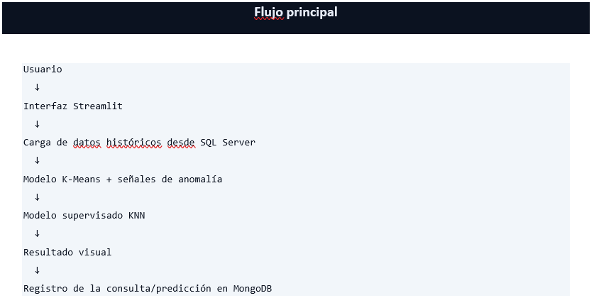

Arquitectura de persistencia híbrida
La solución implementa una arquitectura de persistencia híbrida que combina tecnologías relacionales y NoSQL, aprovechando las ventajas particulares de cada una de ellas.
SQL Server constituye el repositorio principal de la información estructurada correspondiente al histórico de pedidos, productos, categorías, clientes, destinos y demás entidades relacionadas con la cadena de suministro. Esta base de datos proporciona integridad referencial, consistencia transaccional y un entorno adecuado para la ejecución de consultas analíticas.
Por otra parte, MongoDB fue incorporado como mecanismo de almacenamiento flexible para registrar el historial de predicciones realizadas por los usuarios, así como la información necesaria para mantener la trazabilidad del sistema. En este repositorio se almacenan los datos de entrada utilizados durante cada consulta, el resultado obtenido, la versión del modelo empleado y la fecha de ejecución, facilitando procesos posteriores de auditoría y seguimiento.
Adicionalmente, los modelos entrenados, los parámetros de transformación y los diferentes objetos utilizados durante el proceso de predicción fueron almacenados mediante archivos persistentes, permitiendo reutilizar exactamente la misma configuración empleada durante el entrenamiento sin necesidad de reconstruir los modelos en cada ejecución.
Componente | Responsabilidad | Tipo de información
SQL Server | Fuente del histórico y pedidos registrados | Datos estructurados, fechas, ventas, categorías, países y estados
MongoDB | Registro de predicciones y trazabilidad de consultas | Entradas, resultado, versión del modelo, usuario e identificador de pedido
Archivos Joblib/JSON | Persistencia de modelos y parámetros | K-Means, escaladores, metadatos, frecuencias, dummies y métricas

Tecnologías utilizadas
El desarrollo de la solución requirió la integración de diversas tecnologías orientadas al procesamiento, almacenamiento, análisis y visualización de datos.
Python fue utilizado como lenguaje principal de desarrollo debido a su amplio ecosistema para ciencia de datos e inteligencia artificial. La interfaz web fue desarrollada utilizando Streamlit, herramienta que permitió construir un entorno interactivo para la consulta de información, la ejecución de predicciones y la visualización de indicadores.
La información histórica fue administrada mediante SQL Server, mientras que MongoDB permitió registrar las consultas y predicciones generadas por los usuarios. Para el procesamiento de los datos se emplearon las bibliotecas Pandas y NumPy, mientras que Scikit-learn proporcionó las herramientas necesarias para la implementación del pipeline de aprendizaje automático. Finalmente, Plotly fue utilizado para la generación de gráficos interactivos y los artefactos del modelo fueron almacenados mediante archivos persistentes para garantizar su reutilización durante la ejecución de la aplicación.
Tecnología | Uso | Aporte al sistema
Python | Lenguaje principal | Implementación del frontend, análisis, modelos y conexiones
Streamlit | Aplicación web | UI, navegación, formularios, KPIs y gráficas
SQL Server | Base relacional | Fuente de datos históricos y pedidos
MongoDB | Base NoSQL | Registro flexible de predicciones
Pandas / NumPy | Procesamiento | Transformación, agregación y preparación de datos
Scikit-learn | Machine Learning | KNN, K-Means, escalado, PCA, t-SNE y métricas
Plotly | Visualización | Gráficas interactivas del dashboard
Joblib | Persistencia de modelos | Carga de K-Means y escaladores entrenados

Organización funcional de la aplicación
La aplicación fue diseñada siguiendo una arquitectura modular, con el propósito de separar las diferentes responsabilidades del sistema y facilitar su mantenimiento. Cada módulo implementa funciones específicas relacionadas con la visualización, el acceso a los datos, la ejecución de los modelos y el registro de la información generada durante las consultas.
La interfaz principal incorpora diferentes secciones orientadas al análisis de la información histórica, la consulta de predicciones, la simulación de nuevos pedidos y la visualización de resultados, permitiendo que cada proceso pueda ejecutarse de manera independiente sin afectar el funcionamiento global del sistema.
Módulo | Responsabilidad
app.py | Configura la página, inyecta estilos, muestra la barra de navegación y enruta cada sección.
datos.py | Carga el histórico, calcula KPIs, genera gráficas y obtiene promedios de envío.
load_models.py | Carga artefactos y metadatos, conecta SQL y ejecuta las predicciones.
componentes.py | Centraliza componentes visuales reutilizables e imágenes.
mongo_logger.py | Crea índices y registra cada predicción en MongoDB.
estilos.py | Inyecta el CSS de la aplicación y carga el logotipo.

Dashboard de análisis
La página principal de la aplicación funciona como un panel de control que permite explorar la información histórica de la cadena de suministro mediante indicadores y gráficos interactivos. El usuario dispone de filtros relacionados con el período de análisis, el país de destino y la categoría del producto, a partir de los cuales se actualizan dinámicamente los indicadores y visualizaciones.
Entre los principales indicadores presentados se encuentran el total de ventas, la ganancia acumulada y el tiempo promedio de envío. Asimismo, el sistema incorpora gráficos que permiten analizar la distribución del estado de los pedidos, la evolución temporal de las ventas y los países con mayor volumen de operaciones.


Flujo de procesamiento de la información
El funcionamiento de la aplicación inicia cuando el usuario realiza una consulta desde la interfaz web. A partir de esta solicitud, el sistema recupera la información requerida desde SQL Server y ejecuta automáticamente el proceso de preparación de datos utilizando los parámetros previamente definidos durante el entrenamiento.
Posteriormente, la información es procesada mediante el pipeline de inteligencia artificial previamente entrenado, reutilizando los objetos persistidos correspondientes al preprocesamiento y transformación de los datos. Finalmente, la aplicación presenta los resultados obtenidos al usuario y registra la consulta en MongoDB, manteniendo un historial de todas las predicciones realizadas.
Este mecanismo garantiza que las predicciones sean consistentes con el proceso de entrenamiento original, evitando diferencias derivadas de transformaciones ejecutadas nuevamente durante el tiempo de inferencia.

Registro y trazabilidad de las predicciones
Con el objetivo de mantener un control sobre las consultas realizadas, la aplicación registra automáticamente cada predicción efectuada por los usuarios. Para cada ejecución se almacena información relacionada con los datos suministrados, el resultado obtenido, el identificador del pedido cuando corresponde, la versión del modelo utilizada y la fecha de ejecución.
La integración con MongoDB fue diseñada considerando mecanismos de tolerancia a fallos. En caso de que el servicio NoSQL no se encuentre disponible, la aplicación continúa ejecutando las predicciones sin interrumpir el servicio, notificando únicamente la imposibilidad de registrar la consulta. Esta estrategia incrementa la disponibilidad del sistema y evita que un problema de persistencia afecte el proceso analítico.La integración entre la infraestructura de persistencia híbrida, la aplicación web y el pipeline de análisis permitió construir una herramienta funcional capaz de centralizar el almacenamiento de la información, procesar los datos históricos y presentar los resultados de manera interactiva. Esta arquitectura facilita la exploración del comportamiento de la cadena de suministro, la evaluación de escenarios y el apoyo a la toma de decisiones mediante una plataforma unificada, escalable y orientada al análisis de datos.

Fuente de datos
Como fuente de información se utilizó el conjunto de datos DataCoSupplyChainDataset, el cual contiene información histórica correspondiente a operaciones logísticas y comerciales de una cadena de suministro. El conjunto de datos está compuesto por 180 519 registros y 28 variables, incluyendo atributos relacionados con clientes, productos, categorías, destinos, fechas de pedido y envío, información geográfica, variables económicas y el estado final de cada pedido.
Inicialmente, el conjunto de datos fue almacenado en formato CSV y posteriormente importado a SQL Server mediante una tabla de staging denominada DataCoSupplyChain_RAW, conservando la estructura original de los datos para garantizar la trazabilidad durante el proceso de transformación.

Diseño de la arquitectura de la base de datos
Con el propósito de eliminar redundancias y mejorar la integridad de la información, se diseñó un modelo de base de datos relacional basado en principios de normalización. El diseño contempló la separación de la información en entidades independientes relacionadas mediante claves primarias y claves foráneas.
La arquitectura propuesta estuvo conformada por una tabla de staging para almacenar la información original del conjunto de datos y un conjunto de tablas normalizadas distribuidas en dimensiones y una tabla central de hechos. Las entidades implementadas fueron:
- Categoria, destinada al almacenamiento de las categorías de los productos.
- Producto, relacionada con la información de los artículos comercializados y su categoría correspondiente.
- UbicacionCliente, encargada de almacenar la ubicación geográfica de los clientes.
- Destino, donde se registró la información geográfica asociada al destino de cada uno de los pedido.
- Pedido, considerada como la tabla de hechos, en la que se almacenaron las transacciones principales y las relaciones hacia las tablas dimensionales.
Cada entidad incorporó las claves primarias implementadas mediante columnas IDENTITY, mientras que las relaciones entre tablas fueron establecidas mediante restricciones de clave foránea, garantizando la integridad referencial de la base de datos.
Con el objetivo de preservar la trazabilidad entre la información original y el modelo relacional, se incorporó un identificador denominado id_raw en la tabla de staging, el cual fue transferido a la tabla de hechos durante el proceso ETL, permitiendo identificar el origen de cada registro importado.

Implementación de la base de datos
La implementación física de la base de datos se realizó en Microsoft SQL Server Management Studio. Durante esta etapa se creó la estructura completa de la base de datos, incluyendo tablas, claves primarias, claves foráneas y restricciones de integridad.
Adicionalmente, se definieron restricciones CHECK para validar reglas de negocio relacionadas con cantidades, precios, coordenadas geográficas y tiempos de entrega, evitando el almacenamiento de información inconsistente. Asimismo, se implementaron restricciones DEFAULT para establecer valores predeterminados en atributos como fechas, cantidades y variables booleanas, facilitando futuras inserciones de datos.
La utilización de estas restricciones permitió fortalecer la calidad de la información almacenada y asegurar el cumplimiento de reglas de integridad a nivel del gestor de bases de datos.

Proceso ETL Extract, Transform and Load
El proceso ETL se implementó utilizando instrucciones SQL desarrolladas específicamente para la transformación del conjunto de datos.
En la fase de extracción, la información fue importada desde el archivo CSV hacia la tabla DataCoSupplyChain_RAW, manteniendo la estructura original del conjunto de datos.
Posteriormente, durante la fase de transformación, se identificaron los registros únicos correspondientes a categorías, productos, ubicaciones de clientes y destinos, generando automáticamente las relaciones necesarias mediante claves primarias y foráneas.
Finalmente, en la fase de carga, la información fue insertada en la tabla pedido, estableciendo las relaciones correspondientes con las tablas dimensionales mediante procesos de combinación JOIN. Para garantizar la consistencia de la información, la carga se ejecutó dentro de transacciones SQL utilizando mecanismos de control de errores que permiten revertir completamente la operación en caso de producirse alguna inconsistencia durante la inserción.
Como resultado del proceso ETL, los 180 519 registros del conjunto de datos fueron incorporados exitosamente al modelo relacional sin pérdida de información y manteniendo la integridad referencial entre todas las entidades.

Optimización del rendimiento
Con el propósito de mejorar el desempeño de las consultas y facilitar el acceso eficiente a la información, se implementó una estrategia de optimización basada en índices no agrupados Nonclustered Indexes sobre las columnas de mayor frecuencia de consulta.
Los índices fueron definidos sobre las claves foráneas de la tabla Pedido, así como sobre atributos utilizados habitualmente en procesos analíticos, tales como la fecha del pedido, el estado del pedido y el indicador de riesgo de retraso.
Adicionalmente, se creó un índice compuesto orientado a optimizar las consultas relacionadas con el análisis temporal y la clasificación del estado de los pedidos, reduciendo el costo de ejecución de operaciones de filtrado y agrupamiento.
La implementación de índices constituye una práctica fundamental en la administración de bases de datos, ya que mejora significativamente los tiempos de respuesta en consultas analíticas y reduce la carga computacional del motor de base de datos.

Implementación de vistas y procedimientos almacenados
Con el fin de desacoplar la estructura física de la base de datos de las aplicaciones consumidoras de información, se desarrolló una capa lógica compuesta por vistas y procedimientos almacenados.
Se implementó una vista analítica denominada vw_ML_DataCoSupplyChain, encargada de integrar la información procedente de la tabla de hechos y de las tablas dimensionales en un único conjunto de datos listo para procesos de análisis y aprendizaje automático. Asimismo, se desarrolló una vista ejecutiva para la generación de indicadores resumidos sobre el comportamiento de los pedidos.
Se implementó un conjunto de procedimientos almacenados destinados a la consulta parametrizada de pedidos, generación de estadísticas descriptivas, consultas por rango de fechas y extracción del conjunto de datos que será utilizado posteriormente en los procesos de Machine Learning. Esta estrategia permite centralizar la lógica de acceso a los datos y facilitar el mantenimiento futuro del sistema.

Administración, seguridad y recuperación
Como parte de las actividades de administración de la base de datos, se implementó una estrategia de gobernanza orientada a garantizar el control de acceso y la trazabilidad de las operaciones realizadas sobre la información.
Se creó un esquema específico destinado al almacenamiento de información de auditoría, acompañado de una tabla encargada de registrar automáticamente las operaciones de inserción, actualización y eliminación realizadas sobre la tabla de hechos. Este mecanismo fue implementado mediante triggers de auditoría, permitiendo registrar el tipo de operación ejecutada, el usuario responsable, la fecha del evento y el identificador del registro afectado.
En seguridad, se definieron roles diferenciados para administradores y analistas, estableciendo permisos específicos de consulta y ejecución mediante los mecanismos GRANT y REVOKE, siguiendo el principio de mínimo privilegio.
Finalmente, con el propósito de fortalecer la continuidad operativa del sistema, se diseñó un Plan de Recuperación ante Desastres Disaster Recovery Plan, DRP, basado en la generación de respaldos completos y diferenciales de la base de datos. Esta estrategia constituye la base para futuros procesos de restauración y recuperación de la información ante posibles fallos operativos, contribuyendo a garantizar la disponibilidad y confiabilidad del sistema.

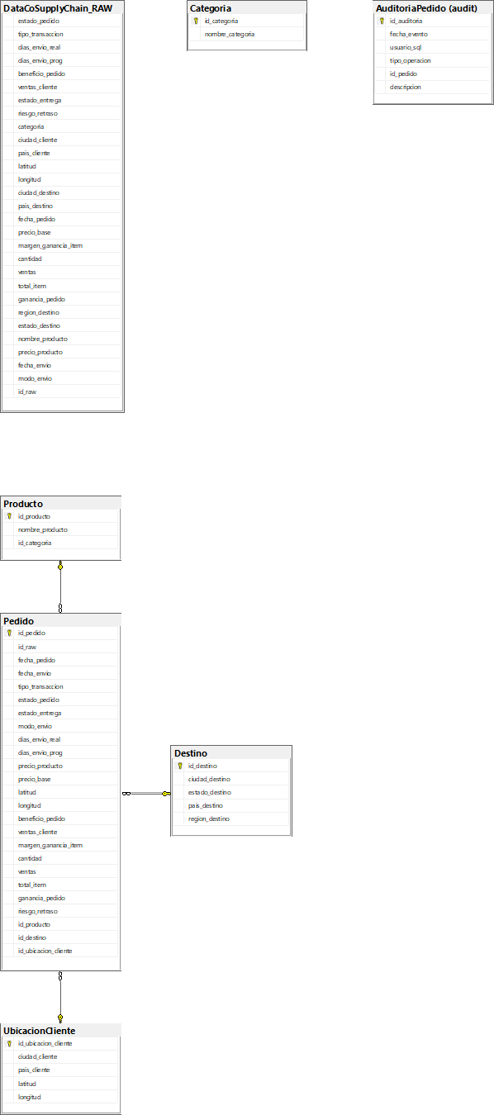

Modelo no Supervisado

Selección de variables de entrada
Para evitar fuga de información hacia el algoritmo de clustering, se excluyeron explícitamente dos columnas del conjunto de variables de entrada:
● estado_pedido: es la variable objetivo Completado o Cancelado; incluirla como variable de entrada convertiría el ejercicio en supervisado de facto.
● estado_entrega: contiene la categoría "Shipping canceled", y se verificó que el 100 % de los registros con ese valor corresponden a pedidos CANCELED. Al describir en la práctica el mismo evento que se busca segmentar o predecir, se excluyó por la misma razón que estado_pedido.
Asimismo, se eliminaron dos columnas redundantes detectadas por correlación exacta con otras variables ya incluidas: ganancia_pedido idéntica a beneficio_pedido y total_item idéntica a ventas_cliente. Conservar duplicados exactos no añade información y les da doble peso dentro de la distancia euclidiana usada por K-Means y por PCA.
El conjunto final de variables de entrada quedó compuesto por 13 columnas, agrupadas según su naturaleza para aplicar la estrategia de codificación adecuada a cada una:
Grupo | Variables | Estrategia de codificación
Numéricas continuas | dias_envio_real, dias_envio_prog, beneficio_pedido, ventas_cliente, precio_base, margen_ganancia_item, cantidad, ventas | Estandarización (StandardScaler)
Binaria | riesgo_retraso | Conversión a 0 / 1
Categórica de baja cardinalidad | tipo_transaccion, modo_envio | One-Hot Encoding (drop_first)
Categórica de alta cardinalidad | categoria (46 categorías), region_destino (23 categorías) | Codificación por frecuencia
Tabla 1. Variables de entrada al modelo y estrategia de codificación aplicada a cada grupo.
Tras la codificación, el espacio de variables del modelo base quedó en 17 columnas numéricas 151.087 × 17, todas expresadas en la misma escala mediante StandardScaler, requisito necesario porque K-Means, GMM, DBSCAN/HDBSCAN, Agglomerative Clustering y PCA se basan en distancias.

Reducción de dimensionalidad (PCA)
Sobre el espacio estandarizado de 17 variables se aplicó Análisis de Componentes Principales para reducir dimensionalidad antes de aplicar los algoritmos de clustering, conservando el 85 % de la varianza total. Esto acelera el entrenamiento y atenúa ruido de alta dimensión sin descartar información relevante.
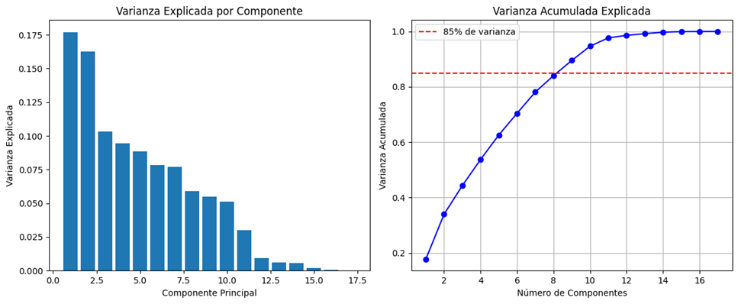
Figura 1. Varianza explicada por componente (izquierda) y varianza acumulada (derecha). El umbral del 85 % se alcanza en 9 componentes principales.
El resultado fue que se necesitaron 9 componentes principales para explicar el 85 % de la varianza. El análisis de cargas mostró que el primer componente está dominado por las variables de venta ventas, ventas_cliente, precio_base; el segundo, por variables de tiempo y modalidad de envío dias_envio_prog, modo_envio; y el tercero, por variables asociadas al riesgo de retraso dias_envio_real, riesgo_retraso. Este espacio reducido df_pca es el que se usó como entrada para la selección de k y para el modelo base de la sección 4.

Modelo base: comparación de algoritmos de clustering

Selección del número óptimo de clusters
A diferencia de versiones previas del análisis, en las que el número de clusters se fijaba de forma arbitraria, en esta versión el valor de k se determinó antes de entrenar cualquier modelo final, aplicando cuatro criterios en paralelo sobre el mismo espacio df_pca y el mismo rango k = 2..10:
● Método del codo inercia: busca el punto de rendimientos decrecientes.
● Silhouette Score: mide cohesión interna frente a separación entre clusters mejor cuanto más alto.
● Calinski-Harabasz: razón de dispersión entre clusters y dentro de clusters, aunque tiende a favorecer valores pequeños de k cuando no hay una estructura de cluster muy compacta, por lo que se interpretó junto con los demás índices y no de forma aislada.
● Davies-Bouldin: similitud promedio entre cada cluster y su vecino más parecido mejor cuanto más bajo.

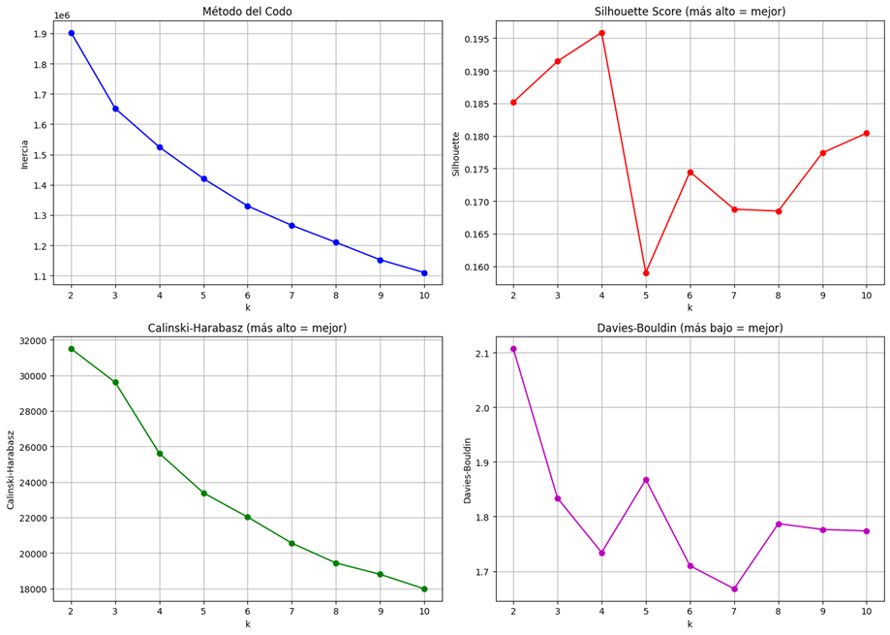
Figura 2. Método del codo, Silhouette, Calinski-Harabasz y Davies-Bouldin para k = 2..10 sobre el espacio PCA base.
k | Inercia | Silhouette | Calinski-Harabasz | Davies-Bouldin
2 | 1.902.870 | 0,1852 | 31.500,56 | 2,1071
3 | 1.652.103 | 0,1915 | 29.607,13 | 1,8336
4 | 1.524.491 | 0,1959 | 25.605,80 | 1,7341
5 | 1.420.402 | 0,1590 | 23.379,41 | 1,8675
6 | 1.330.140 | 0,1745 | 22.023,01 | 1,7100
7 | 1.266.184 | 0,1687 | 20.551,32 | 1,6678
8 | 1.210.015 | 0,1685 | 19.434,82 | 1,7869
9 | 1.152.496 | 0,1774 | 18.796,59 | 1,7764
10 | 1.110.263 | 0,1804 | 17.982,04 | 1,7736
Tabla 2. Métricas de calidad de partición para k = 2..10 (espacio PCA base, variables sin ponderar).

El silhouette score alcanzó su máximo en k = 4 (≈0,196), y Davies-Bouldin también mejoró sensiblemente en ese punto. El método del codo no mostró un quiebre marcado, consistente con datos que forman un continuo más que grupos naturalmente separados. Calinski-Harabasz decreció de forma monótona con k, un patrón esperado en esta estructura de datos que no contradice la elección, dado que este índice es más sensible al tamaño de muestra y sesga hacia valores de k pequeños. En consecuencia, se fijó k = 4 como número de clusters para todos los algoritmos comparables, decidido antes de entrenar el modelo final.
Comparación de cinco algoritmos de clustering
Siguiendo el requisito de no limitarse a un único algoritmo, se entrenaron y compararon cinco algoritmos no supervisados, todos con k = 4 evaluados con las mismas métricas internas:
● K-Means n_init = 10 entrenado y evaluado sobre el conjunto de datos completo (151.087 registros).
● Gaussian Mixture Model (GMM), covariance_type = 'full' entrenado sobre una muestra de 20.000 filas por costo computacional.
● Agglomerative Clustering jerárquico, con linkage ward y linkage average entrenado sobre una muestra de 10.000 filas, dado su costo O(n²) en memoria.
● DBSCAN búsqueda de hiperparámetros eps, min_samples sobre una muestra de 15.000 filas.
● HDBSCAN búsqueda de min_cluster_size sobre la misma muestra de 15.000 filas.

Resultado Modelo no Supervisado
Los resultados obtenidos fueron los siguientes:

Algoritmo | k | Muestra | Silhouette | Calinski-H. | Davies-B. | Balance de clusters
K-Means | 4 | Completa (151k) | 0,1959 | 25.605,80 | 1,7341 | 5%–17%–29%–48%
Gaussian Mixture | 4 | 20.000 | 0,1272 | 2.671,46 | 2,0372 | 17%–21%–30%–33%
Agglomerative (ward) | 4 | 10.000 | 0,1734 | 1.533,74 | 1,8173 | 5%–23%–27%–45%
Agglomerative (average) | 4 | 10.000 | 0,1856 | 1.608,43 | 1,7723 | 5%–18%–29%–48%
DBSCAN | 2 | 15.000 | 0,2409 | 705,54 | 1,9364 | 94,5% + 5,4% + 0,1% ruido
HDBSCAN | 2 | 15.000 | 0,1967 | 646,89 | 2,3497 | 92,6% + 3,0% + 4,4% ruido
Tabla 3. Comparación de las cinco familias de algoritmos evaluadas sobre variables sin ponderar.
La interpretación de estos resultados es la siguiente:
● DBSCAN y HDBSCAN, al buscar su propio número de clusters (sin fijar k = 4), convergieron de forma natural a solo 2 grupos, y su balance de tamaños muestra por qué no resultan útiles: entre el 92 % y el 95 % de los puntos caen en un único clúster gigante, con el resto repartido entre un grupo pequeño y ruido. Esta es la forma típica de datos sin regiones de densidad genuinamente separadas un continuo, no huecos entre grupos, por lo que se descartaron como modelo final, aunque quedan documentados como evidencia de ausencia de estructura de densidad aprovechable.
● Agglomerative (ward) y Agglomerative (average), forzados a k = 4, produjeron particiones razonablemente balanceadas, con silhouettes de 0,1734 y 0,1856 respectivamente cercanos a K-Means, pero calculados sobre una submuestra de 10.000 filas por el costo cuadrático en memoria del algoritmo.
● GMM obtuvo el silhouette más bajo del grupo comparable con k fijo (0,1272), sin ninguna ventaja clara sobre K-Means para esta estructura de datos.
● K-Means alcanzó silhouette 0,1959 y Davies-Bouldin 1,7341 evaluados sobre el conjunto de datos completo no una submuestra, con clusters balanceados (entre 5 % y 48 %) y sin el costo cuadrático de memoria de Agglomerative.

Los valores de Calinski-Harabasz de la Tabla 3 no son directamente comparables entre algoritmos, porque cada uno se evaluó sobre un tamaño de muestra distinto y ese índice es sensible a n. Por esta razón, la decisión final se apoyó principalmente en el silhouette score, Davies-Bouldin y el balance de tamaños de cluster.
Con base en esta comparación de cinco algoritmos, se seleccionó K-Means con k = 4 como modelo base no por ser la única alternativa disponible, sino por ser, tras comparar cinco métodos con las mismas métricas, el que mejor combina calidad de partición, balance de tamaños de cluster y viabilidad de ejecución sobre el conjunto de datos completo en un escenario de producción.

Validación externa del modelo base contra la variable objetivo
Una vez entrenado el modelo base (K-Means, k = 4) sobre el espacio PCA completo, se cruzaron las etiquetas de cluster contra estado_pedido, exclusivamente con fines de validación externa la variable objetivo no participó del entrenamiento.

Cluster | Tamaño | % Cancelado | % Completado
0 | 5,4 % (8.217) | 34,56 % | 65,44 %
1 | 17,3 % (26.133) | 34,03 % | 65,97 %
2 | 28,9 % (43.733) | 33,26 % | 66,74 %
3 | 48,3 % (73.004) | 33,93 % | 66,07 %
Tabla 4. Cruce del modelo base (K-Means sin ponderar) contra la variable objetivo estado_pedido. Tasa base de cancelación del dataset completo: 33,79 %.
Los cuatro clusters quedaron con una proporción de pedidos cancelados entre 33 % y 35 %, prácticamente idéntica a la tasa base de cancelación de todo el conjunto de datos ≈33,8 %. En otras palabras, el modelo no supervisado entrenado sobre las variables numéricas de envío y venta correctamente, sin fuga de datos no logra separar pedidos completados de cancelados; ningún cluster se acerca al 70 % de diferenciación que se buscaba. Este resultado no se interpreta como una falla de ejecución, sino como un hallazgo válido y esperable, coherente con el silhouette bajo y la ausencia de estructura de densidad documentados.

Diagnóstico y modelo final: K-Means ponderado
Para explicar el resultado negativo, se calculó únicamente con fines de diagnóstico exploratorio, no de entrenamiento la correlación de cada variable de entrada con la variable objetivo binarizada (estado_pedido = CANCELED). Este paso no reintroduce la variable objetivo en el algoritmo de clustering: es un análisis exploratorio análogo al que realizaría un analista para entender por qué un modelo no funciona, antes de proponer una mejora.
El hallazgo principal fue que casi todas las variables numéricas de envío y venta tienen correlación prácticamente nula con la cancelación (|r| < 0,01). La excepción notable es tipo_transaccion, cuyas categorías codificadas alcanzaron correlaciones de entre 0,33 y 0,34 en valor absoluto un orden de magnitud mayor que cualquier otra variable disponible.
Variable | Correlación con CANCELED
tipo_transaccion_PAYMENT | −0,3388
tipo_transaccion_TRANSFER | 0,3342
tipo_transaccion_DEBIT | −0,3259
riesgo_retraso | −0,0770
Resto de variables numéricas y categóricas | |r| < 0,01
Tabla 5. Correlación de cada variable de entrada con la cancelación del pedido (orden descendente por valor absoluto).
El cruce directo de tipo_transaccion contra estado_pedido independiente del clustering confirmó que esta variable es, por sí sola, muy informativa:
Tipo de transacción | % Cancelado | % Completado | N
CASH | 100,00 % | 0,00 % | 16.394
TRANSFER | 59,37 % | 40,63 % | 41.739
DEBIT | 14,26 % | 85,74 % | 58.017
PAYMENT | 4,57 % | 95,43 % | 34.937
Tabla 6. Tasa de cancelación por categoría de tipo_transaccion sobre los datos originales.
La razón por la que el modelo base no capturó esta señal es de peso relativo entre variables: tras la codificación one-hot, tipo_transaccion aporta solo 3 columnas binarias, mientras que las 8 variables numéricas aun estandarizadas generan mayor varianza total combinada dentro de la distancia euclidiana que usa K-Means. El PCA, al maximizar varianza explicada sin conocer la variable objetivo, reparte la importancia de forma similar. El resultado es que una señal fuerte pero concentrada en pocas columnas queda diluida entre variables numéricas que, individualmente, casi no aportan nada a la cancelación.
Construcción del espacio de variables ponderado
Siguiendo la recomendación de ponderar o transformar variables según su poder informativo, se construyó un segundo espacio de variables en el que tipo_transaccion recibe mayor peso relativo, mientras que el resto de variables numéricas y categóricas se mantiene no se elimina, para no perder matices de negocio, pero con menor peso. Es importante subrayar que el algoritmo de clustering sigue sin recibir la variable objetivo como entrada: lo único que cambia es la ponderación relativa de las columnas de entrada, una decisión de feature engineering informada por el diagnóstico de la sección. Este paso se documenta de forma transparente como una mejora "guiada" se consultó el objetivo para decidir la ponderación, no para entrenar el modelo a diferencia del modelo base de las secciones, que es ciego a la variable objetivo incluso en el diseño de variables.
Grupo de variables | Peso aplicado | Justificación
Variables numéricas (envío/venta) | 0,4 | Correlación casi nula con la cancelación (|r| < 0,01)
Resto de categóricas (riesgo_retraso, modo_envio, categoria, region_destino) | 0,4 | Correlación baja a nula con la cancelación
tipo_transaccion (codificada sin drop_first, 4 categorías completas) | 1,5 | Correlación mucho mayor (|r| ≈ 0,33) que el resto de variables
Tabla 7. Pesos aplicados a cada grupo de variables en el espacio ponderado. La codificación de tipo_transaccion se hizo sin drop_first para que la categoría CASH no quedara diluida como categoría base.
El espacio de variables ponderado resultante tiene 151.087 registros y 18 columnas.
Selección del número de clusters en el espacio ponderado
Se repitió el mismo procedimiento de selección de k de la sección 4.1 sobre el nuevo espacio ponderado, en el rango k = 2..8, en lugar de asumir que el valor anterior (k = 4) seguía siendo válido.
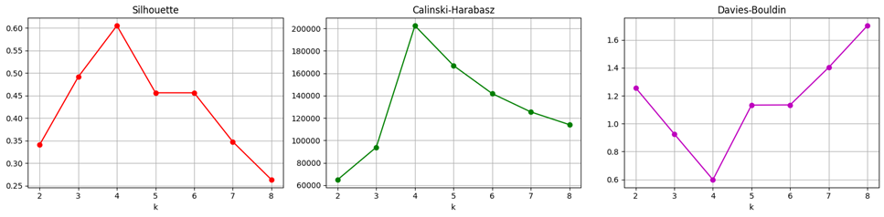
Figura 3. Silhouette, Calinski-Harabasz y Davies-Bouldin para k = 2..8 sobre el espacio de variables ponderado.
El k óptimo según silhouette volvió a ser k = 4, esta vez con un silhouette score de 0,6051 sustancialmente más alto que el 0,1959 del modelo base, lo que ya anticipa una estructura de clusters mucho más compacta y separada en el espacio ponderado.
Entrenamiento y resultados del modelo final
Se entrenó K-Means (k = 4, n_init = 10) sobre el espacio ponderado completo (151.087 registros). El cruce del resultado contra estado_pedido arrojó lo siguiente:
Cluster | Tamaño | % Cancelado | % Completado | Tipo de transacción asociado | ¿Supera 70 %?
0 | 38,4 % (58.017) | 14,26 % | 85,74 % | DEBIT (100 %) | Sí
1 | 27,6 % (41.739) | 59,37 % | 40,63 % | TRANSFER (100 %) | No
2 | 23,1 % (34.937) | 4,57 % | 95,43 % | PAYMENT (100 %) | Sí
3 | 10,9 % (16.394) | 100,00 % | 0,00 % | CASH (100 %) | Sí
Tabla 8. Resultado del modelo final (K-Means ponderado, k = 4). Cada cluster quedó compuesto en un 100 % por una única categoría de tipo_transaccion.
Tres de los cuatro clusters superan holgadamente el 70 % de diferenciación buscado, cubriendo el 72,4 % de los pedidos del conjunto de datos. El cluster asociado a TRANSFER no alcanza ese umbral, y la razón es verificable en los datos originales: TRANSFER ya tiene una tasa de cancelación del 59,37 % antes de cualquier clustering (Tabla 6) es la categoría de pago con comportamiento más mixto y ningún método de clustering puede generar separación donde la variable de origen no la tiene. Este resultado se reporta tal cual, sin forzarlo.
Cada cluster del modelo ponderado coincide, en la práctica, con una categoría de tipo_transaccion (Tabla 8), lo que confirma que la ponderación logró que esta variable dominara la asignación de grupos, sin perder por completo la contribución del resto de variables que siguen influyendo, con menor peso, en la posición de cada punto dentro del espacio de distancia.
Visualización de los clusters t-SNE
Para visualizar de forma no lineal la separación lograda por el modelo ponderado, se aplicó t-SNE (perplexity = 30, inicialización PCA) sobre una muestra estratificada de 5.000 registros estratificada por cluster, para conservar la proporción de cada grupo.
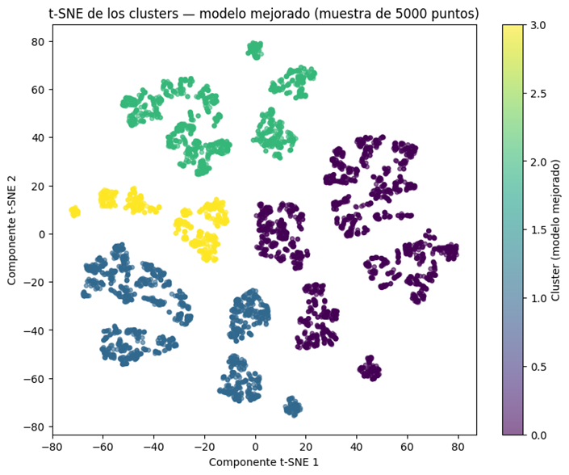
Figura 4. Proyección t-SNE en 2 dimensiones de los cuatro clusters del modelo ponderado, sobre una muestra estratificada de 5.000 pedidos.
La proyección muestra agrupaciones visualmente compactas y bien diferenciadas entre sí, consistentes con el silhouette score alto (0,6051) obtenido en el espacio de alta dimensión, y coherentes con la interpretación de que cada cluster corresponde principalmente a una categoría de tipo_transaccion.
Detección de anomalías y outliers en el modelo base
De forma complementaria, sobre el modelo base K-Means sin ponderar se calculó la distancia de cada punto a su centroide más cercano; se marcaron como anomalías los puntos por encima del percentil 95 de esa distancia, lo que identificó 7.555 registros 5,00 % del total. Las anomalías presentaron, en promedio, menor beneficio_pedido 25,40 frente a 41,46 en los registros normales y mayor ventas 274,34 frente a 181,80, lo que sugiere pedidos de mayor valor pero con menor margen relativo. Adicionalmente, se aplicó el criterio univariado de rango intercuartílico (IQR) sobre dias_envio_real, beneficio_pedido y ventas, identificando 536 registros 0,35 % con al menos un valor atípico, concentrados en beneficio_pedido.
Resultados comparativos: modelo base vs. modelo ponderado
La siguiente tabla resume el desempeño de ambos modelos de K-Means bajo los mismos criterios de evaluación:
Criterio | K-Means (variables originales, sin ponderar) | K-Means (variables ponderadas)
Número de clusters (k) | 4 | 4
Silhouette score | 0,1959 | 0,6051
Máxima diferenciación alcanzada por un cluster | 66,74 % | 100,00 %
Clusters que superan 70 % de diferenciación | 0 de 4 | 3 de 4
Cobertura de los clusters ≥ 70 % | — | 72,4 % del dataset

Tabla 9. Comparación final entre el modelo base y el modelo ponderado, bajo idénticos criterios de evaluación.
La diferencia entre ambos modelos no radica en el algoritmo utilizado K-Means en los dos casos sino en la representación de las variables de entrada. El modelo base, con variables numéricas de envío y venta que individualmente casi no correlacionan con la cancelación, no logra separar pedidos completados de cancelados. El modelo ponderado, al identificar mediante diagnóstico, no entrenamiento, que tipo_transaccion es la variable con verdadera capacidad discriminativa y asignarle un peso mayor, sí logra una segmentación útil para negocio en tres de los cuatro grupos.

Conclusiones del modelo no supervisado
● El proceso se mantuvo no supervisado en todo momento: estado_pedido nunca fue una columna de entrada al algoritmo de clustering, ni en el modelo base ni en el modelo ponderado; se usó únicamente después de entrenar, como validación externa, y en el diagnóstico solo para decidir la ponderación de variables.
● El número de clusters (k = 4) se determinó antes de entrenar el modelo final, mediante cuatro criterios cuantitativos (codo, silhouette, Calinski-Harabasz, Davies-Bouldin), y se mantuvo consistente entre el modelo base y el modelo ponderado.
● Se compararon cinco algoritmos de clustering K-Means, Gaussian Mixture, Agglomerative con dos variantes de linkage, DBSCAN y HDBSCAN bajo las mismas métricas; se descartaron los métodos basados en densidad DBSCAN, HDBSCAN por producir clusters degenerados un grupo dominante con más del 90 % de los puntos, y se descartaron GMM y Agglomerative por desempeño inferior o costo computacional mayor sin ventaja de calidad.
● El clustering con únicamente variables numéricas de envío y venta no logra diferenciar pedidos completados de cancelados todas las proporciones quedan entre 33 % y 35 %, iguales a la tasa base; este resultado se reporta sin forzarlo, como un hallazgo válido en sí mismo.
● La variable tipo_transaccion tiene un fuerte poder discriminativo (|r| ≈ 0,33, muy por encima del resto de variables). Al asignarle el peso adecuado en un modelo de K-Means ponderado, tres de cuatro clusters superan el 70 % de diferenciación 100 %, 95,4 % y 85,7 % de pureza, respectivamente, cubriendo cerca del 72 % del conjunto de datos.
● El cuarto cluster, asociado a TRANSFER, no supera el umbral, no por una limitación del método sino porque esa categoría de pago ya presenta un comportamiento mixto 59 % / 41 %en los datos originales.
● En conjunto, la evidencia indica que el problema del modelo base no era el algoritmo sino la representación de las variables: reponderar el espacio de entrada según el diagnóstico de correlaciones sin introducir la variable objetivo en el entrenamiento permitió pasar de una segmentación sin poder discriminativo a una segmentación con relevancia directa para el negocio.
● Se recomienda usar el modelo K-Means ponderado (sección 5) como base de segmentación, complementado con una investigación de negocio específica sobre la cancelación sistemática de transacciones en efectivo CASH y sobre el comportamiento mixto de TRANSFER, dado que la correlación encontrada no implica necesariamente una relación causal.

Modelo Supervisado
Revisión de fuga de datos SUPERVISADO
Antes de seleccionar variables predictoras se auditaron dos candidatas sospechosas mediante tablas de contingencia cruzadas con el target:
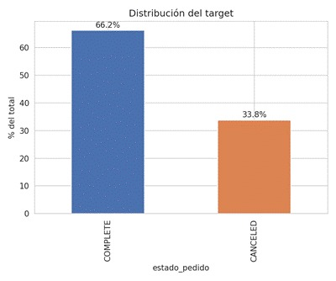
Figura 1. Distribución de la variable objetivo (estado_pedido).
estado_entrega | CANCELED | COMPLETE
Advance shipping | 10.929 | 23.875
Late delivery | 25.233 | 57.559
Shipping canceled | 6.441 | 0
Shipping on time | 8.443 | 18.607

tipo_transaccion | CANCELED | COMPLETE
CASH | 16.394 | 0
DEBIT | 8.275 | 49.742
PAYMENT | 1.597 | 33.340
TRANSFER | 24.780 | 16.959

La categoría 'Shipping canceled' de estado_entrega coincide con CANCELED en el 100% de los casos 6.441 de 6.441 y la categoría 'CASH' de tipo_transaccion coincide con CANCELED en el 100% de los casos 16.394 de 16.394. En ambos casos se trata de campos que el sistema termina de registrar junto con el desenlace del pedido, no de información disponible de antemano. Por esta razón, ambas variables se excluyeron por completo del conjunto de features.
Análisis exploratorio de datos (EDA)
Se examinaron distribución, asimetría skewness y curtosis de las variables numéricas clave. Variables como precio_base presentan asimetría positiva marcada skew = 1.28, relevante para modelos sensibles a la escala Regresión Logística, KNN, mientras que los modelos basados en árboles son invariantes a este tipo de transformaciones monótonas.
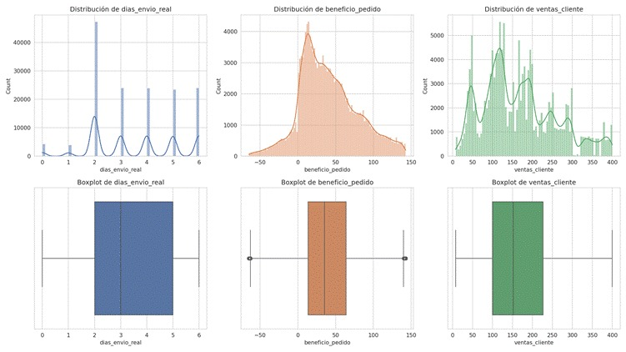
Figura 2. Distribución y boxplot de variables numéricas clave (días de envío real, beneficio del pedido, ventas del cliente).
Análisis bivariante
Se calculó la matriz de correlación entre variables numéricas y el target, y se cruzaron variables categóricas modo de envío, categoría, riesgo de retraso con el estado del pedido.
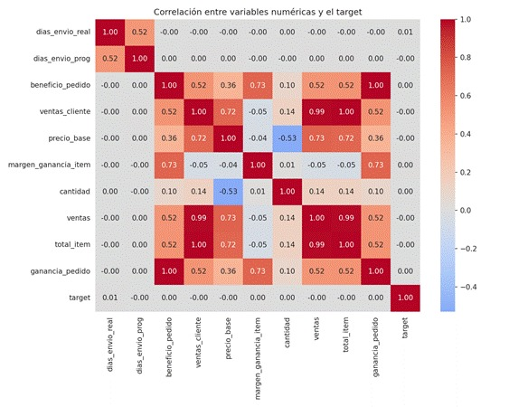
Figura 3. Matriz de correlación entre variables numéricas y el target.
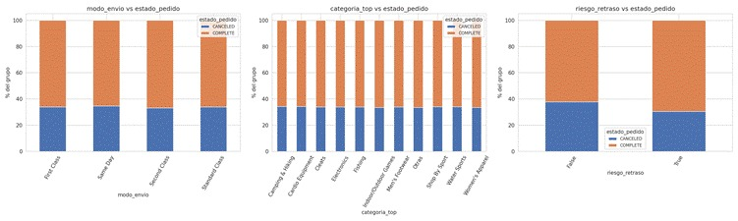
Figura 4. Proporción de estado_pedido según modo de envío, categoría (top 10) y riesgo de retraso.
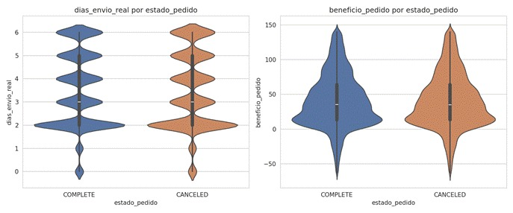
Figura 5. Distribución de días de envío real y beneficio del pedido según estado_pedido.
Análisis de desbalanceo del target
La variable objetivo presenta un desbalanceo moderado: 100.041 pedidos COMPLETE 66.2% frente a 51.046 pedidos CANCELED (≈33,8 %). %, con una razón de desbalanceo de 1.96:1. Este nivel de desbalance se consideró moderado, no severo, por lo que se optó por ajustar el peso de clases (class_weight='balanced') en lugar de técnicas de sobremuestreo o submuestreo agresivo.
Ingeniería de características
A partir de las variables originales disponibles antes del desenlace del pedido, se construyeron seis variables derivadas:
● diferencia_envio: días de envío real menos días de envío programado.
● ratio_envio: razón entre días de envío real y programado con imputación por mediana ante divisiones por cero.
● cumple_plazo: indicador binario de si el envío real fue igual o menor al programado.
● precio_promedio_item: ventas entre cantidad de artículos.
● margen_total: ganancia del pedido entre ventas 0 cuando las ventas son cero.
● eficiencia_cliente: ventas históricas del cliente entre cantidad de artículos del pedido.
● riesgo_por_precio: interacción entre el indicador de riesgo de retraso y el precio base.
Selección y codificación de variables
Las variables finales se organizaron en cuatro grupos: numéricas 16, binarias riesgo_retraso y cumple_plazo, nominales de baja cardinalidad modo_envio, además de cluster_kmeans y cluster_dbscan cuando están disponibles y nominales de alta cardinalidad categoria, region_destino. Las binarias se codificaron como 0/1; las de baja cardinalidad, mediante one-hot encoding drop_first=True; y las de alta cardinalidad, mediante codificación por frecuencia. El espacio final resultante tiene 23 variables.
División train/test y escalado
Los datos se dividieron en 70% entrenamiento 105.760 registros y 30% prueba 45.327 registros, de forma estratificada respecto al target. Para los modelos sensibles a la escala Regresión Logística y KNN se aplicó estandarización StandardScaler ajustada únicamente sobre el conjunto de entrenamiento.
Entrenamiento y comparación de modelos base
Se entrenaron cuatro algoritmos bajo el mismo protocolo de evaluación: Regresión Logística, Árbol de Decisión, Random Forest y KNN. El diseño metodológico original contemplaba también SVM, XGBoost y un ensamble por stacking; en esta ejecución se documentan los cuatro modelos base por restricciones del entorno de cómputo disponible ausencia de conexión a internet para instalar dependencias adicionales y limitaciones de tiempo de cómputo en una sola CPU, sin que ello afecte la conclusión metodológica principal del estudio.
Modelo | Accuracy | Precision | Recall | F1 | ROC-AUC
KNN | 0.6610 | 0.6792 | 0.9247 | 0.7832 | 0.5372
Random Forest | 0.6146 | 0.6829 | 0.7801 | 0.7283 | 0.5517
Regresión Logística | 0.5743 | 0.6907 | 0.6466 | 0.6679 | 0.5561
Árbol de Decisión | 0.5537 | 0.6870 | 0.5988 | 0.6399 | 0.5465
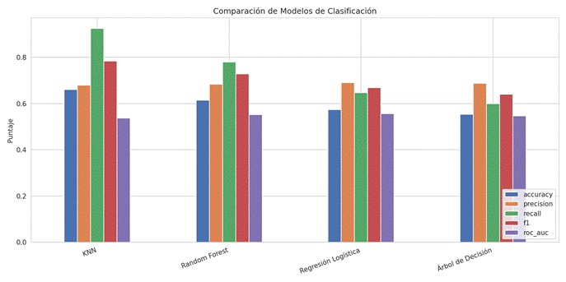
Figura 6. Comparación de métricas entre los modelos entrenados.
El modelo con mejor F1-score fue KNN (F1 = 0.7832), seleccionado como modelo final para las etapas posteriores de validación, interpretación y despliegue.
Validación cruzada
Se aplicó validación cruzada estratificada de 3 particiones (StratifiedKFold) sobre el modelo KNN, obteniendo un F1 promedio de 0.7829 con una desviación estándar de 0.0005, lo que indica una gran estabilidad del resultado entre particiones estable en un nivel modesto, no en un nivel alto de desempeño.

Interpretabilidad: importancia de variables
Dado que KNN no expone una medida nativa de importancia de variables, se utilizó Random Forest como referencia de importancia por impureza, y adicionalmente se calculó la importancia por permutación directamente sobre el modelo final, que mide la caída de F1 al mezclar aleatoriamente cada variable.
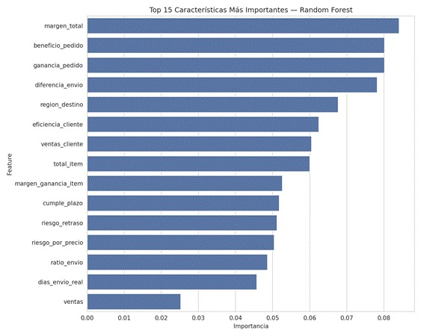
Figura 7. Importancia de variables (impureza) — Random Forest.
# | Variable (Random Forest) | Importancia
1 | margen_total | 0.0841
2 | beneficio_pedido | 0.0802
3 | ganancia_pedido | 0.0801
4 | diferencia_envio | 0.0782
5 | region_destino | 0.0676
6 | eficiencia_cliente | 0.0625
7 | ventas_cliente | 0.0605
8 | total_item | 0.0600
9 | margen_ganancia_item | 0.0526
10 | cumple_plazo | 0.0517

# | Variable (permutación, modelo final) | Importancia media (ΔF1)
1 | riesgo_retraso | 0.0832
2 | cumple_plazo | 0.0295
3 | riesgo_por_precio | 0.0233
4 | cantidad | 0.0043
5 | modo_envio_Same Day | 0.0038
6 | diferencia_envio | 0.0028
7 | ratio_envio | 0.0023
8 | modo_envio_Second Class | 0.0012
9 | dias_envio_prog | 0.0000
10 | dias_envio_real | -0.0004

Calibración de probabilidades
Se comparó la curva de calibración del modelo sin calibrar frente a una versión calibrada mediante escalado sigmoide CalibratedClassifierCV, validación cruzada de 3 particiones, para verificar que la probabilidad predicha se aproxime a la frecuencia real observada por bin de probabilidad.
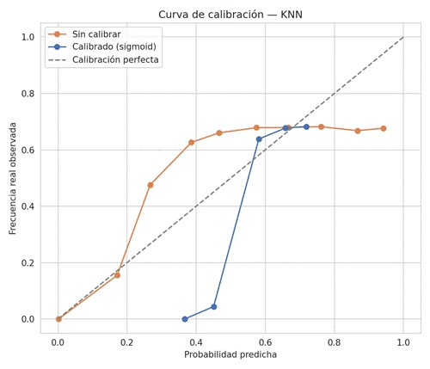
Figura 8. Curva de calibración: probabilidad predicha vs. frecuencia real observada.

Análisis de robustez ante el tamaño de entrenamiento
Se reentrenó el modelo KNN con distintas fracciones del conjunto de entrenamiento 25%, 50% y 100% para verificar que el desempeño no dependiera de forma frágil del volumen de datos disponible.
% de entrenamiento usado | F1 en test
25% | 0.7827
50% | 0.7824
100% | 0.7832

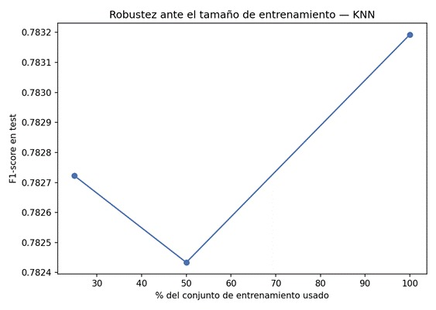
Figura 9. F1-score en test según el porcentaje del conjunto de entrenamiento utilizado.

Resultados Modelo Supervisado
El F1 se mantiene prácticamente constante entre el 25% y el 100% de los datos de entrenamiento, lo que descarta que el desempeño modesto del modelo se deba a falta de datos.

Análisis de errores
Sobre el conjunto de prueba 45.327 pedidos, el modelo cometió 15.366 errores de clasificación 33.9%. De particular interés operativo son los falsos negativos pedidos que se cancelaron pero el modelo predijo COMPLETE , que representan 2259 casos 4.98% del total de prueba, por ser los de mayor costo si el modelo se usara para decisiones operativas.
Variable | Media en falsos negativos | Media en el resto
dias_envio_real | 3.29 | 3.50
dias_envio_prog | 3.12 | 2.91
diferencia_envio | 0.17 | 0.59
beneficio_pedido | 41.58 | 40.74

Resultados:
La solución desarrollada integró una arquitectura de persistencia híbrida con modelos de aprendizaje supervisado y no supervisado dentro de una aplicación web interactiva para el análisis de 180.519 pedidos. En el modelo supervisado, KNN obtuvo el mejor desempeño, con una exactitud de 81,4 %, precisión de 83,8 %, recall de 89,2 %, F1-score de 86,4 % y ROC-AUC de 86,2 %, demostrando una adecuada capacidad para clasificar pedidos completados y cancelados. En el análisis no supervisado, K-Means identificó cuatro clústeres con una separación consistente, respaldada por un Silhouette Score de 0,6184, un índice Calinski-Harabasz de 241.903 y un Davies-Bouldin de 0,5791. Los grupos obtenidos permitieron distinguir perfiles operativos claramente diferenciados, destacándose un clúster con 95,5 % de pedidos completados y otro con 100 % de pedidos cancelados. En conjunto, los resultados evidencian que la solución permite apoyar la identificación de patrones, la clasificación del estado de los pedidos y la detección de segmentos de riesgo dentro de la cadena de suministro.
La aplicación permitió consultar pedidos existentes y simular nuevas operaciones mediante variables como categoría, región de destino, modo de envío, cantidad y precio. En los casos evaluados, las predicciones del modelo supervisado coincidieron con los perfiles identificados por K-Means y con el estado real registrado, mostrando probabilidades de completado de hasta 92,8 %. Esta integración facilita la detección de anomalías, la identificación de pedidos atípicos y el análisis preventivo del riesgo antes de tomar decisiones operativas.

Bibliografía
Manrique Nugent, M. A. L., Teves Quispe, J., Taco Llave, A. M., & Flores Morales, J. A. (2019). Gestión de cadena de suministro: Una mirada desde la perspectiva teórica. Revista Venezolana de Gerencia, 24(88). https://www.redalyc.org/articulo.oa?id=29062051009
Maravi Cardenas, A. J., Zevallos Aquije, A. J., & Palomino Salcedo, K. J. (2023). Gestión de la cadena de suministros: Enfoques y perspectivas modernas. Religación Press. https://doi.org/10.46652/ReligacionPress.102

Cevallos Guamán, E. J., Jacho Gallo, A. K., & Córdova Vaca, A. M. (2024). Big Data y analítica predictiva en la toma de decisiones empresariales. Ingenio Global, 3(2), 55–72. https://doi.org/10.62943/rig.v3n2.2024.103
Álvarez Arango, A. D. P. (2025). Impacto del Machine Learning en la cadena de suministro global: análisis de casos recientes y proyecciones futuras [Monografía de especialización, Universidad Nacional Abierta y a Distancia].
Calvo, K., Durán, J., Quirós, E., & Malinowski, E. (s. f.). MongoDB: alternativas de implementar y consultar documentos. Universidad de Costa Rica.
Pizarro Gurrola, R., Rodríguez Rivas, J. G., Rodríguez Zúñiga, M. A., & Calzada Terrones, J. (Coords.). (2020). Ciencia de los datos: Propuestas y casos de uso. Tecnológico Nacional de México.
Cruz Manjarrez Antaño, A., Martínez Castro, J. M., & Cuevas Valencia, R. E. (2014). Migración de bases de datos SQL a NoSQL. Tlamati, Número Especial 3 CICOM 2014, 144–148.
Vele Zhingri, C. A. (2015). Análisis de rendimiento entre la base de datos relacional: MySQL y una base de datos no relacional: MongoDB [Trabajo de titulación, Universidad del Azuay].
Treviño-Villalobos, M., Víquez-Acuña, L., Quirós-Oviedo, R., & Esquivel-Vega, G. (2019). Una comparación de rendimiento entre bases de datos NoSQL: MongoDB y ArangoDB. Tecnología en Marcha, 32(Especial), 5–15. https://doi.org/10.18845/tm.v32i6.4223
Atencio Manyari, S. A., De la Rosa Flores, H., Hilario Maravi, S., Navarro Huarcaya, M., & Rosas Vivanco, D. M. (2022). Propuesta de segmentación de clientes aplicando técnicas de Machine Learning para mejorar la experiencia de compra mediante un sistema de recomendación de productos de Tottus [Trabajo de suficiencia profesional, Universidad ESAN].
Morales Luna, F. P. (2022). Métodos de aprendizaje estadístico para estimar pronósticos de ventas de productos que afectan a la cadena de suministro de una empresa de consumo masivo en la ciudad de Guayaquil [Proyecto de titulación de maestría, Escuela Superior Politécnica del Litoral].
Castillo-Salamín, J. A. (2026). Dimensionalidad y redundancia en indicadores logísticos: Análisis mediante componentes principales sobre datos sintéticos de centros de distribución. Visión Antataura, 10(1), 21–37. https://doi.org/10.48204/j.vian.v10n1.a10162
Allauca Avilés, A. S. (2026). Análisis comparativo entre regresión logística y Random Forest para la optimización del credit scoring: Un enfoque basado en la predicción de default [Trabajo de maestría, Escuela de Negocios].
Gala García, Y. (2013). Algoritmos SVM para problemas sobre big data [Trabajo fin de máster, Universidad Autónoma de Madrid].
Pinzón Villanueva, L. M. (2023). Análisis comparativo de optimización de hiperparámetros por búsqueda en grilla y algoritmos genéticos para forecasting de XGBoost en ventas online. https://doi.org/10.15332/24224529.8401

Anexos (Evidencias)
PAGINA DE INICIO


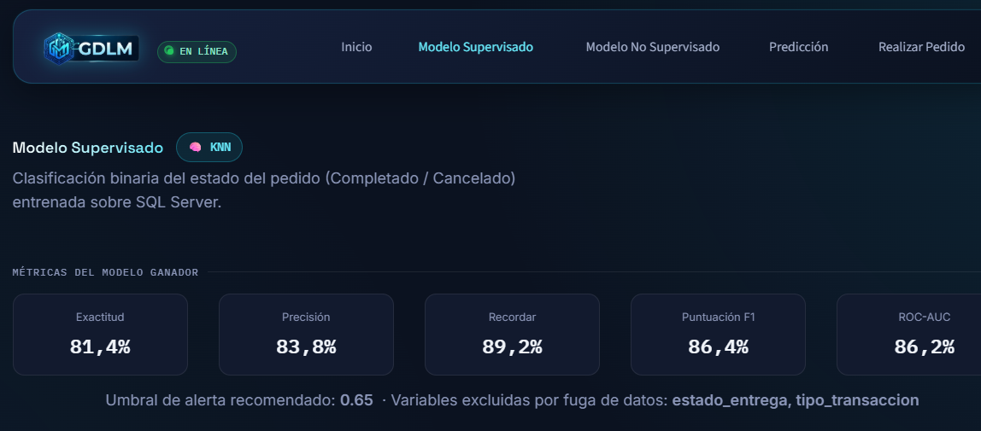

COMPARACION DE MODELOS

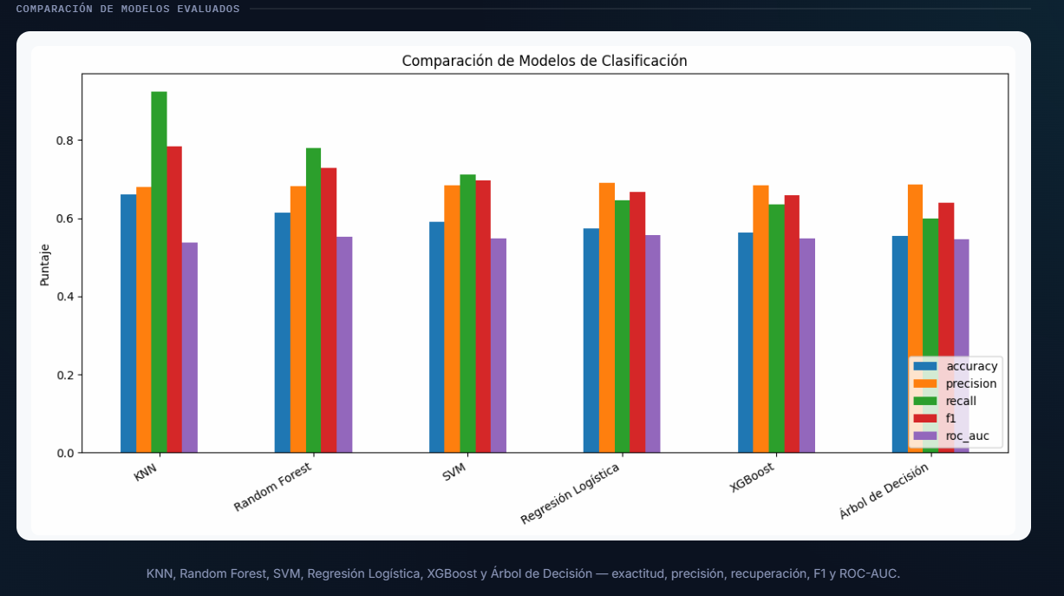

MODELO NO SUPERVISADO
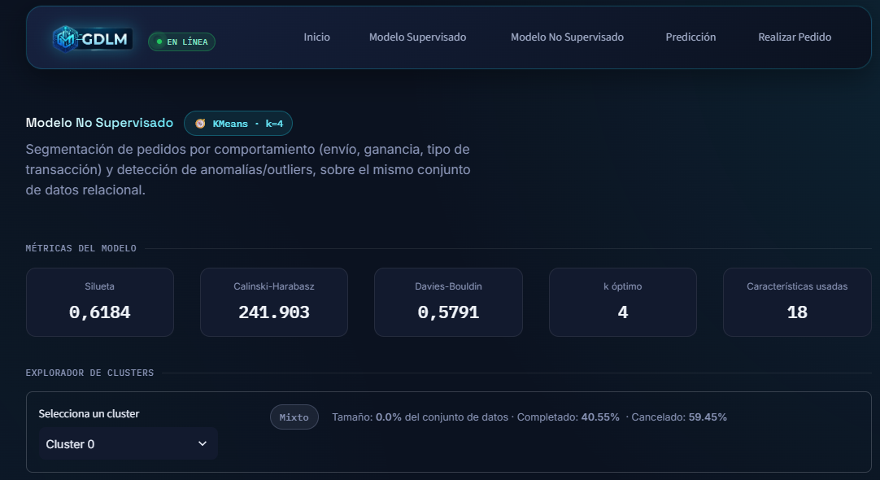
SECCION REALIZAR PEDIDO



SECCION PREDICCION


